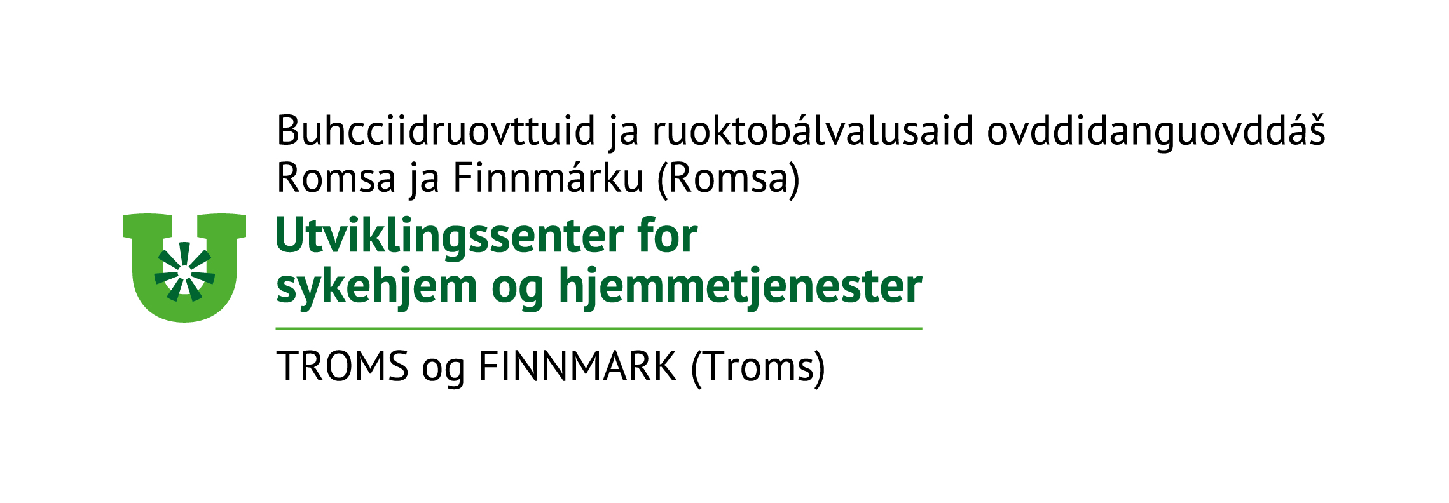
Invitasjon til deltakelse i læringsnettverk for utvikling og innføring av mentorprogram

Tromsø kommune, NSF Tromsø, USHT Troms og Finnmark, KS Nord-Norge og Jobbvinner har den glede å invitere alle interesserte kommuner i Troms og Finnmark til å delta i læringsnettverk. Læringsnettverket har som mål å utvikle og innføre et lokalt tilpasset mentorprogram for nytilsatte sykepleiere og vernepleiere.

I de fleste norske kommuner er det utfordrende å rekruttere, utvikle og beholde helsepersonell. I tillegg er det mange nytilsatte som slutter i stillingene sine i kommunene etter kort tid. Flere undersøkelser viser at sykepleierne ønsker seg tett og systematisk oppfølging når de kommer ut som ny. Jobbvinners erfaring med mentorprogram fra Trondheim kommune viser at ordningen skaper trygghet, fører til at man raskere kommer inn i arbeidsoppgavene og blir en del av det sosiale arbeidsmiljøet. Et mentorprogram stimulerer dermed sykepleierne i større grad til å forbli i stillingene sine. I tillegg kan det se ut til at ordningen har en rekrutterende effekt, da stillingsannonser som reklamerer med mentor får flere søkere enn stillingsannonser som ikke kan tilby en slik ordning. Les mer om erfaringene fra Trondheim kommune her.

Hva er et læringsnettverk?
Innføring av mentorprogram er tenkt organisert som et læringsnettverk. Dette er en arbeidsmetode hvor deltagerne jobber med utfordringer i egen kommune/ egen enhet for å oppnå varige endring. I løpet av en tidsperiode deltar tverrfaglige team fra kommunen/enheten på samlinger sammen med tverrfaglige team fra andre kommuner/enheter. Mellom samlingene jobber teamet med tiltak i egen kommune/enhet. Refleksjon og erfaringsutveksling er en sentral del av et læringsnettverk, som Helsebiblioteket beskriver her.

Læringsnettverk for utvikling og innføring av mentorprogram
Læringsnettverket for mentorprogram i Troms og Finnmark vil gå over ca. 2 år. Hver kommune kan melde på ett eller flere team som bør bestå av 3-7 personer. Teamet bør være tverrfaglig sammensatt, gjerne bestående av enhetsleder, avdelingsleder, tillitsvalgt, mentor og eventuelt HR og nytilsatt. Vi oppfordrer til tett samarbeid med fagorganisasjonene. Det arrangeres 7 samlinger hvor alle teamene møtes. Her blir deltakerne introdusert for innsatsområdet og mulige tiltak. Samlingene brukes til faglig oppdatering, refleksjon og erfaringsutveksling.

Mellom hver samling arbeider teamet sammen om tiltak på egen arbeidsplass. Delmål og tiltak for å innføre mentorprogram tilpasses arbeidsplassens spesifikke utfordring. For at arrangørene skal kunne legge opp til hensiktsmessig innhold på samlingene ønsker vi at delmål, tiltak og måloppnåelse dokumenteres i en kort skriftlig statusrapport som leveres før hver samling. Når man deltar i læringsnettverket forplikter man seg til å gjennomføre oppgavene mellom samlingene. Hvert team får oppfølging av arrangørene mellom samlingene.

Planlagte samlinger:
Vi gjennomfører flest fysiske samlinger (lunsj – til lunsj) og noen digitale. På de digitale samlingene forventes det at teamene deltar samlet.

Møte/samlinger | Innhold/ tema
1. Samling: 1. og 2. september 2022 i Tromsø | Introduksjon, forventninger, bli kjent, hvordan komme i gang? Forankringsarbeid, hva er mentor?
2.Samling: desember 2022, digital | Presentere undersøkelser fra egen arbeidsplass, lokal prosjektplan, hvordan søke midler, mentorkompetanse, målinger
3. Samling: april 2023 | Rekruttering av mentorer, mentorprogram
4. Samling: august 2023 | Suksessfaktorer, kick-offer og feiringer, leders ansvar
5. Samling: desember 2023 | Forberede spredning til flere avdelinger/enheter – planlegge nettverk for mentorer i kommunen
6. Samling: april 2024 | Gjennomføring spredning og planlegge implementering
7. Samling: desember 2024 | Implementering – hva har vi lært?
Med forbehold om endringer

Kostnader og forpliktelser:
Deltakelse på samlingene i læringsnettverket er gratis. Lunsj og middag er inkludert. Reise- og opphold samt lønnsutgifter dekkes av kommunene. Kommunene har anledning til å søke om kompetanse – og innovasjonstilskudd fra Statsforvalter (frist 1. april).

Teamene forplikter seg til å delta på alle samlingene og til å iverksette tiltak mellom samlingene.

Det må påberegnes bruk av arbeidstid til å jobbe med tiltakene på egen arbeidsplass.

Det inngås avtale mellom den enkelte kommune og arrangør.

Påmeldinger:
Påmelding til deltakelse i læringsnettverket innen (bindende): 1. mai 2022
Påmelding fra Tromsø kommune på e-post til ida.haug@tromso.kommune.no
Påmelding fra andre kommuner på e-post til sissel.kvam@ks.no

Velkommen!

Med vennlig hilsen

Ida Haug | Bianca Johansen | Sissel Kvam
Tromsø kommune | KS Nord-Norge | Jobbvinner
958 61 636 | 958 65 979 | 905 94 550
Ida.haug@tromso.kommune.no | Bianca.maria.johansen@ks.no | sissel.kvam@ks.no

